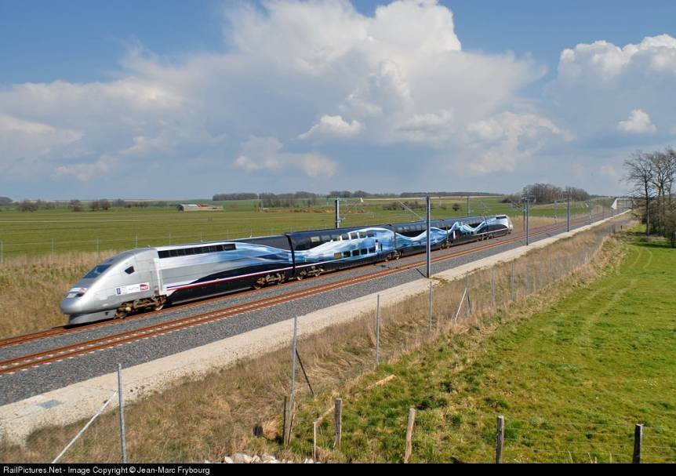
Conférence sur « La Grande Vitesse dans le monde »

Iñaki Barrón de Angoiti - Directeur Grande Vitesse - UIC
Dans le cadre des Mardi AFFI, lundi 17 décembre 2007 - FNTP

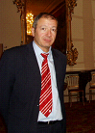

La grande vitesse est un système (très complexe), constitué par ce qu’il y a de plus performants dans chacun des domaines suivants :
- Infrastructure (génie civil, voie, caténaire, etc.)
- Gares (situation, équipement, etc.)
- Matériel roulant (technique, confort, « design »)
- Exploitation (planification, contrôle, règles)
- Système de signalisation
- Maintenance
- Financement
- Marketing
- Management

Avantages de la grande vitesse pour la collectivité :
• Grande capacité de transport :
- Jusqu’à 360 000 passagers par jour
- Facilite et augmente la mobilité
- Facilite le développement économique
- Réduit la congestion du trafic
- Structure le territoire
- Peut contrôler la croissance de population
• Respect l’environnement :
- Utilisation efficace du sol (3,2 ha/km au lieu de 9,3 pour les autoroutes)
- Efficacité énergétique (sur une relation moyenne distance 400/ 500 km,
10 vols/jour représentent l’émission à l’atmosphère de 6 700 tonnes de CO2 par an)
Quelques chiffres sur la grande vitesse :
Réseau mondial (V > 250 km/h) = 9 476 km
Parc mondial de trains à grande vitesse = près de 1 300 rames
Record du monde de vitesse (2007)= 574,8 km/h
Trafic passagers grande vitesse:
Japon : Plus de 4 milliards de passagers transportés (360 000 /jour sur Tokyo-Osaka)
France : Plus de 1,5 milliard de passagers sur TGV
Europe : Croissance moyenne du 10 % (pass.-km)
Corée : Plus de 100 000 passagers par jour (50 % du trafic ferroviaire)
La Grande Vitesse dans le monde
... en exploitation
France, Allemagne, Italie, Espagne, Belgique, Royaume Uni, Japon, Corée
Chine, Chine-Taiwan, Etats Unis
... en construction
Pays Bas, Iran, Turquie
... en projet
Pologne, Portugal, Russie, Maroc, Inde, Arabie Saoudite, Argentine, Brésil
Objectifs principaux de l’UIC:
• Coordonner les activités des membres par rapport à la grande vitesse « Club GV »
• Contribuer à la construction du réseau européen GV
• Contribuer au développement « logique » de la grande vitesse dans le monde
• Etudes techniques, économiques et de marché (analyse économique des projets GV, péage, utilisation de la grande vitesse pour la distribution de la population, etc.)
• « Benchmarking » – études sur les coûts de la GV
• Activités de communication (statistiques, brochures, site Internet, etc.)

